LABORATORNÍ CVIČENÍ Z MVE
^{Jméno} ŠTĚPÁN KOHOUT |  | ^{Datum měření} 20. 10. 2010
^{Stud. rok} 2010/11 | ^{Ročník} 2. | ^{Datum odevzdání} 27. 10. 2010
^{Stud. skupina} 1-2-2 | ^{Lab. skupina} 2 | ^{Klasifikace}
^{Číslo úlohy} 4 | ^{Název úlohy} DIELEKTRICKÉ VLAST. TUHÝCH LÁTEK

Dielektrické vlastnosti tuhých látek
Úkol měření:
- Změřte kapacitu C_{x} a ztrátový činitel tg(d)=D připraveného souboru vzorků tuhých materiálů. Vypočítejte jejich relativní permitivitu ε_{r} a spolu s D je seřaďte do tabulky podle velikosti ε_{r}.
- Změřte teplotní závislosti ε_{r} a tg(d)=D elektricky polárního PVC a teplotní závislost ε_{r} nepolárního PE. Měření proveďte v rozmezí 25°C až 75°C s teplotním krokem 5°C a to při dvou kmitočtech,které stanoví učitel.Naměřené údaje zpracujte tabelárně a graficky. Grafy vykreslete do jedné soustavy os.

Seznam použitých přístrojů:
Multimetr (měřič kapacity a ztrátového čísla), přípravek pro měření kapacity, přípravek pro měření teplotní závislosti, teploměr, předložené vzorky připravené k proměření (konkrétní vzorky jsou uvedeny v tabulce 1)
Schéma:
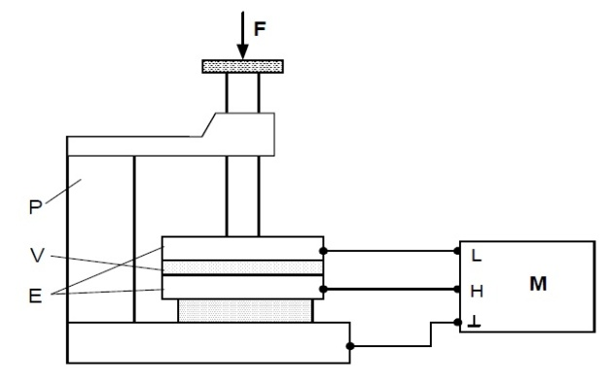
Obr.1. Měření dielektrických parametrů tuhých látek
P – měřicí přípravek, V – vzorek, E – kovové kontaktní elektrody, F – přítlačná síla,
M – měřič RLCG
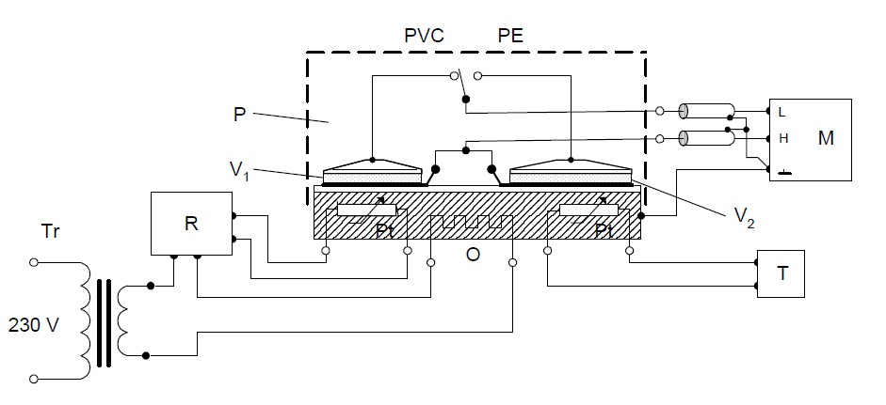
Obr. 2. Schéma pracoviště pro měření teplotních závislostí dielektrických parametrů fólií PE
a PVC: Tr – zdroj pro ohřev, R – teplotní regulátor, P – měřicí přípravek, V₁ – vzorek PVC,
V₂ – vzorek PE, M – RLCG měřič, Pt – teplotní senzory, O – ohřívací článek
Teoretický rozbor úlohy:
Víme, že se vyskytují dva různé typy polarizace dielektrik, které jsou závislé na typu dané látky. Rozlišujeme, zda je látka polární nebo nepolární. Nepolární látka má valenční elektrony rovnoměrně kolem jádra, zatímco u polární látky existují tzv. elementární dipóly. Při vložení látky do el. pole dojde k polarizaci. U nepolárních látek se kladně nabitá jádra posunou rovnoběžně ve směru intenzity pole E a záporné valenční elektrony proti směru intenzity. U polárních látek dojde k natáčení dipólů. Úhel natočení je závislí na intenzitě pole. Zatímco první zmíněný proces je rychlý a energeticky málo náročný, druhý proces je energeticky náročný, protože při natáčení dipólů se musí překonávat vnitřní tření látky. U dielektrik rozlišujeme pojmy jako relativní permitivita a ztrátový činitel. Obě tyto hodnoty mohu určit podle následujících vzorců:

$$ε_{r}=\frac{C_{x}}{ε_{0}\frac{S}{l}} ; tgδ=\frac{I_{w}}{I_{c}} (1; 2)$$

Zatímco u nepolárních dielektrik jsou tyto hodnoty relativně stálé, u polárních látek je silná závislost na teplotě a na frekvenci. S rostoucí frekvencí bude u polární látky klesat relativní permitivita, protože se dipóly vlivem vnitřní viskozity nebudou stačit natáčet do krajních poloh.

Postup:

- Měřicí pracoviště pozůstává z měřiče RLCG a elektrodového přípravku, jak je patrné z obr.1. Měření bude provedeno při teplotě místnosti. Rozměry vzorků potřebné k výpočtu C₀ jsou uvedené přímo u úlohy a budou uvedeny i v tab. 1. ε_{r} je dáno vztahem (1). Soubor vzorků je vytvořen z materiálů, s nimiž se běžně setkáváme v elektrotechnické praxi. Primární elektrody vzorků jsou vytvořené vakuovým napařením Al. Tyto ekvipotenciální vrstvy jsou velmi citlivé na oděr, proto je nutné se vzorky zacházet ohleduplně.
- Měřenými vzorky jsou tenké fólie polyethylénu PE a polyvinylchloridu PVC umístěné v měřicím přípravku, který je důležitou součástí pracoviště znázorněného na obr. 2. Fólie jsou přitlačovány k základové desce, jejíž teplotu lze zvolit a udržovat teplotním regulátorem na požadované úrovni. Na měřiči RLCG odečítáme přímo C_{m} a D=tg(δ). Pro výpočet permitivity platí vztah

$$ε_{r}= \frac{(C_{m}-C_{e})}{C_{0}}$$

kde C_{m} je odečtená kapacita z přístroje, C_{e} - parazitní okrajová kapacita příslušného vzorku, kterou nebudeme u této úlohy brát v potaz.

Naměřené a spočtené hodnoty:
Ukázkový výpočet permitivity pro vzorek 10 (Korek).
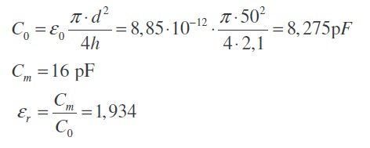
Tab. 1.
 | Vzorek | h [mm] | d [mm] | Cx [pF] | D [-] | er [F/m]
1 | PVC | 2,1 | 50 | 36,7 | 0,0521 | 4,435045
2 | Pertinax | 0,35 | 50 | 375,8 | 0,11 | 7,576613
3 | PE | 0,85 | 50 | 52,7 | 0,0285 | 2,583333
4 | Silikonová pryž | 1,1 | 50 | 57,2 | 0,0951 | 3,622546
5 | PMMA | 2,1 | 50 | 35,1 | 0,0982 | 4,241692
6 | Sklotextil | 1,2 | 50 | 89,8 | 0,0194 | 6,215393
7 | Textil | 1,2 | 50 | 163,4 | 0,3684 | 11,30952
8 | Drážková izolace | 0,32 | 50 | 386,2 | 0,2015 | 7,112339
9 | PET folie | 0,00003 | 50 | 2462 | 0,0218 | 4,252159
10 | korek | 2,1 | 50 | 16 | 0,058 | 1,933535
11 | Keramika | 3,3 | 40 | 175,2 | 0,1165 | 51,98813
12 | Pěnový polystyren | 6,1 | 50 | 5,6 | 0,06 | 1,966
 | kondenzátorové vzorky
B | 10x4 |  |  | 195,2 | 0,0492 | 1128,237
D | 12,6x4 |  |  | 1957 | 0,0195 | 7116,3
E | 12X3 |  |  | 3398 | 0,0337 | 10204,23
F | 10x16x2,5 |  |  | 3462 | 0,0123 | 6116,15
 | piezokeramika
G | 6x12x1 |  |  | 30,9 | 0,6155 | 653,43
H | 10x6,2x14 |  |  | 39,4 | 0,0792 | 978,12
Tabulka pořadí od nejmenší hodnoty ε_{r}:
korek
Pěnový polystyren
PE
Silikonová pryž
PMMA
PET folie
PVC
Keramika
Sklotextil
Drážková izolace
Pertinax
Textil
G
H
B
F
D
E

Tab. 2
PE | 200 Hz |  | 20 kHz
t [°C] | Cx | D | Cx | D
28,6 | 119 |  | 119,28
30 | 118,6 |  | 119,2
35 | 118,6 |  | 118,9
40 | 118,3 |  | 118,6
45 | 117,9 |  | 118,26
50 | 117,7 |  | 118,02
55 | 117,4 |  | 117,73
60 | 117,3 |  | 117,48
65 | 117,2 |  | 117,27
70 | 117,1 |  | 117,1
75 | 116,9 |  | 116,6
PVC | 200 Hz |  | 20 kHz
t [°C] | Cx | D | Cx | D
28,6 | 364,2 | 0,0625 | 298,4 | 0,0432
30 | 382,5 | 0,0749 | 318,6 | 0,0527
35 | 415,3 | 0,0871 | 331,7 | 0,0652
40 | 446,2 | 0,0956 | 348,6 | 0,0492
45 | 485,3 | 0,0978 | 367,9 | 0,0427
50 | 520,1 | 0,0959 | 390,1 | 0,055
55 | 561,5 | 0,0903 | 415,7 | 0,0658
60 | 592,1 | 0,0823 | 445,3 | 0,0728
65 | 618,1 | 0,0742 | 472,6 | 0,0748
70 | 641,2 | 0,0678 | 506,1 | 0,0723
75 | 661,1 | 0,0645 | 543,8 | 0,0642

V následující tabulce uvedu hodnoty relativní permitivity daných vzorků pro jednotlivé teploty a frekvence. Výpočty provedu stejně jako vzorový výpočet pro PVC při frekvenci 200 Hz a teplotě 28, 6°C:

$$ε_{r}=\frac{C_{m}}{C_{0}}=\frac{364,2}{111,156}=3,2764[-]$$

 | PVC |  | PE
 | f₁[Hz] | f₂[Hz] | f₁[Hz] | f₂[Hz]
T[ ̊C] | ε_{r} |  | ε_{r}
28,6 | 3,276476 | 2,684515 | 2,195319 | 2,200484
30 | 3,44111 | 2,866242 | 2,187939 | 2,199008
35 | 3,736191 | 2,984094 | 2,187939 | 2,193474
40 | 4,014178 | 3,136133 | 2,182405 | 2,187939
45 | 4,365936 | 3,309763 | 2,175026 | 2,181667
50 | 4,67901 | 3,509482 | 2,171336 | 2,177239
55 | 5,051459 | 3,739789 | 2,165802 | 2,17189
60 | 5,326748 | 4,006082 | 2,163957 | 2,167278
65 | 5,560653 | 4,251682 | 2,162112 | 2,163403
70 | 5,76847 | 4,553061 | 2,160267 | 2,160267
75 | 5,947497 | 4,892224 | 2,156578 | 2,151043

Závislost C_{x} (osa y) na teplotě t (osa x) pří frekvencích 200 Hz a 20 kHz.

Závislost ztrátového čísla D (osa y) na teplotě t (osa x) při frekvencích 200 Hz a 20 kHz.

Závěr:

V první části úlohy jsme ověřili relativní permitivitu. V druhé části její teplotní závislost při dvou různých frekvencích. PVC je látka elektricky polární. Při vzrůstající teplotě stoupá relativní permitivita. Důvodem je vnitřní stavba, dipóly se při vyšších teplotách snáze natáčejí. Ztrátový činitel nejprve s teplotou stoupá a poté mírně klesá. PE je látka nepolární. Na průběh permitivity nemají tedy vliv dipóly jako u PVC. Při vzrůstající teplotě se relativní permitivita téměř nemění, trochu klesá, což je způsobeno narůstajícím počtem volných elektronů. V grafu

